车道线检测算法报告
目录
一.前言 1
二.基于传统车道线检测方法 3
2.1.图像预处理： 4
2.1.1 色彩量化 4
2.1.2 透视变换 4
2.1.3 图像二值化 5
2.2 车道线拟合： 6
2.2.1 基于Hough变换的直线车道检测算法和利用斜率逼近的曲线增长算法： 6
2.2.2 基于改进SIS算法和顺序RANSAC的车道线检测方法研究 7
2.2.3 一种基于消失点的直道车道线检测算法 7
2.2.4 基于多约束条件下霍夫曼变换车道线检测 8
三.基于神经网络的车道线检测方法 8
3.1 VPG net:《VPGNet: Vanishing Point Guided Network for Lane and Road Marking Detection and Recognition》 8
3.2 Lanenet：《Towards End-to-End Lane Detection: an Instance Segmentation Approach》 11
四. 结语 14
参考文献 14

一.前言
随着社会经济的快速发展，我国汽车保有量逐年增长，交通事故发生的频率也在逐年提高，交通安全问题引起了人们的高度关注。应运而生的智能车辆作为一种智能移动机器人，通过融合计算机、车载传感、自动控制、人工智能等多种技术从而实现人、车、路的智能信息交换，使汽车具备环境感知能力并达到智能驾驶。智能车辆一方面大大提高了车辆驾驶的安全性与舒适性，另一方面智能车辆作为汽车工业增长的动力及世界车辆研究领域的热点，促进了多学科的交流融合与共同发展[1]。
车道线检测是智能车辆驾驶辅助系统中的重要环节。快速且有效地检测道路图像中的车道线不仅有利于协助路径规划、进行道路偏移预警与车流分析等功能，并且能为精确导航提供参照。自20世纪60年代起，车道线检测方法就开始受到广泛重视，许多国家都投入了大量人力、物力和财力对其进行深入研究，并取得了丰硕的研究成果。
目前国内外广泛使用的车道线检测方法主要分为两大类：（1）基道路特征的车道线检测；（2）基深度学习的车道线检测。基于道路特征的车道线检测作为主流检测方法之一，主要是利用车道线与道路环境的物理特征差异进行后续图像的分割与处理，从而突出车道线特征，以实现车道线的检测。该方法复杂度较低，实时性较高，但容易受到道路环境干扰。其主要是基于不同的二维或三维道路图像模型（如直线型、抛物线型、样条曲线型、组合模型等），采用相应方法确定各模型参数，然后进行车道线拟合。该方法对特定道路的检测具有较高的准确度，但局限性强、运算量大、实时性较差。基于图片检测车道线位置是现代驾驶技术的关键技术之一。然而由于以下原因，车道线检测还是有许多困难。首先，车道线的外观非常简单，没法提供复杂或独特的特征来检测，这无疑增加了很多误检的风险。另外，车道线的遮挡，缺失，磨损，和凹陷等无疑都增加了检测的难度。因此，传统的手工特征提取方法只能针对特定场景而无法覆盖全部现实世界中的情况导致无法解决现实世界中的问题。[lanenet]。而且，现有的大多数的方法都具有强假设，假设道路是直的或者平行的，这与现实世界中的情况大大不同，会导致这些方法的鲁棒性极差。
基于以上原因，基于深度学习的方法，尤其是卷积神经网络，对车道线进行检测，是非常值得研究的方向。近年，出现一些利用深度学习来解决车道线检测的方案，主要是方法是使用实例分割的方法从背景中分割出每一条车道线如lanenet，但是这种方法深受训练集的限制，只能检测到固定数量的车道，鲁棒性差，无法很好的使用在现实世界中。另一种就是使用语义分割方法，将车道线作为一类从背景中分离出来，这种方法的优势在于不用受到车道线数目限制，本文也是使用这种方法。同时，考虑到车载设备的限制和实时性的需求，所以，对于车道检测的计算时耗和模型大小也是需要考量的很重要的指标。下文主要介绍深度学习方法。

二.基于传统车道线检测方法
基于传统车道线检测方法具有速度快，实时性好的优点，但是缺点也很明显，鲁棒性差，准确率不高，无法很好的应用在现实的复杂情况中。
传统车道线检测方法主要流程如下：

2.1.图像预处理：
主要是基于图像变换，如灰度变换，Canny等，获取白色的车道线,然后再用霍夫变换找到车道，优点计算量小。

2.1.1 色彩量化
颜色量化是指一个减少在图像中的颜色数量的压缩过程。我们使用这种压缩过程的主要原因是在对仅支持有限数量颜色的设备（通常由于内存限制）中实现图像的渲染。

显然所有的压缩都会有（像素）损失。在这种情况下，生成的图像可能与原始图像的差异太大。因此，颜色量化的目标是获得与原始图像尽可能相似的压缩图像。实现这一点的关键因素是通过选择最能总结原始图像的颜色来选择调色（模）板。

2.1.2 透视变换
透视变换也叫投影变换，仿射变换是透视变换的特例。主要是透视变换能保持“直线性”，即原图像里面的直线，经透视变换后仍为直线。效果如图4：

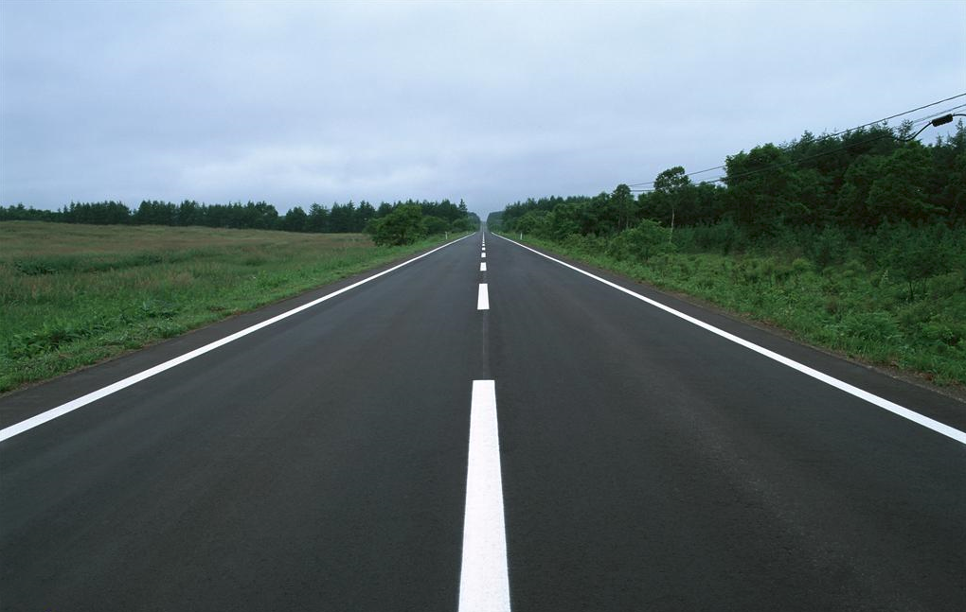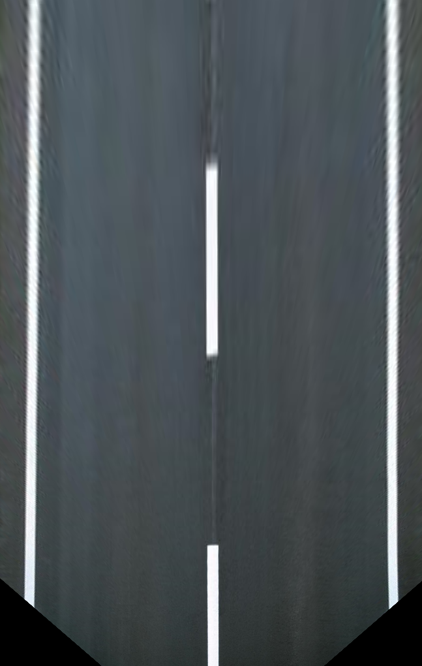
图1 左图为原图，右图为透视变换后图片

2.1.3 图像二值化

图像二值化（ Image Binarization）就是将图像上的像素点的灰度值设置为0或255，也就是将整个图像呈现出明显的黑白效果的过程。
在数字图像处理中，二值图像占有非常重要的地位，图像的二值化使图像中数据量大为减少，从而能凸显出目标的轮廓。图2为效果图
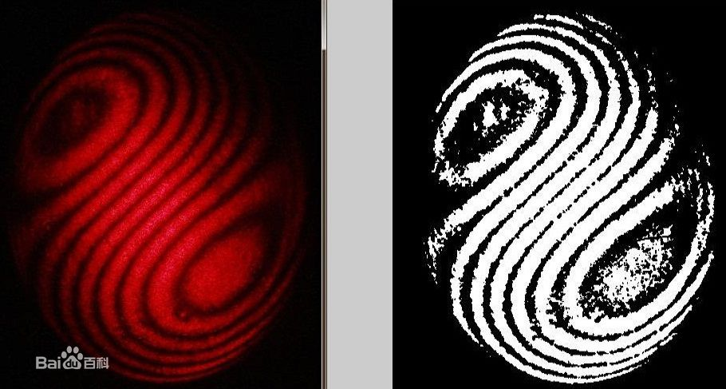
图2 左图为原图，右图为二值化后图像

2.2 车道线拟合：

主要是利用数学方法对车道线的线条进行拟合。主要方法如下：
直线：霍夫变换
曲线：斜率逼近的曲线增长算法

2.2.1 基于Hough变换的直线车道检测算法和利用斜率逼近的曲线增长算法：

一句话介绍：可以先使用canny算子进行边缘检测后，再运用数学变换 简而言之：用数学方法找到车道线像素。

2.2.2 基于改进SIS算法和顺序RANSAC的车道线检测方法研究
一句话介绍：使用SIS来二值化，然后构建车道模型，然后用RANSAC算法拟合。

摘要：为了降低车道线识别算法在车道线存在阴影遮挡、路面出现泛白现象等不同道路环境下的误检率,提出了一种基于改进简单图像统计(Simple Image Statistics,SIS)阈值算法和改进的顺序随机抽样一致性(Random Sample Consensus,RANSAC)的车道线检测算法;
首先,在图像预处理阶段采用改进的SIS阈值算法进行二值化;然后构建车道线模型,并简化车道线模型为双曲线模型;
之后采用改进的顺序RANSAC算法拟合车道线;最后根据两边的车道线模型进行模型配对,通过选取最多支持数据点的组合确定车道线;

2.2.3 一种基于消失点的直道车道线检测算法
一句话介绍：先用霍夫变换找直线，然后通过汇聚找消失点，再通过消失点排除不是车道线的直线。

摘要：为了减少车道线检测过程中干扰线的影响,本文提出一种基于消失点的直道车道线检测方法。将RGB图灰度化处理后使用中值滤波进行降噪,然后利用Canny算法检测图像的边缘信息,通过Hough变换检测直线,根据车道线汇聚于消失点的特征先找到消失点,再对通过消失点的直线进行筛选得到真实车道线的位置。实验表明,该算法很好的抑制了干扰,正确的检测出了消失点和车道线位置。

2.2.4 基于多约束条件下霍夫曼变换车道线检测

摘要：先对图像RGB进行处理，得到鲁棒性更好的灰度图像
采用多约束下的霍夫变换提取特征线，在提取线段的基础上用概率表决程序预估消失点，用消失点约束车道线候选线并对剩下的特征线K -mean 聚类。

三.基于神经网络的车道线检测方法

基于神经网络的车道线检测方法主要是基于语义分割或实例分割，效果好，但是时耗稍差。

3.1 VPG net:《VPGNet: Vanishing Point Guided Network for Lane and Road Marking Detection and Recognition》

一句话介绍：VPGNet：用于车道和道路标记检测和识别的消失点引导网络

摘要：作者提出了一个联合的端到端可训练的多任务网络，利用灭点信息能够在极端天气的情况下同时进行道路和路面标志的检测和识别。雨天和较暗的天气一直以来没有广泛的研究，直到最近大家发现其非常有挑战性。例如说雨天会使得道路变湿并反光，从而干扰对道路和路面标志的识别。又举例说，夜晚亮度太低会导致道路和路面标志的颜色难以识别。考虑到大家刚刚开始重视极端天气问题，所以目前并没有公开可获取的数据集，对应的算法也非常少。

为此，本文针对次问题，首先提出了一个总共包含20000张影像的数据集，其中包括17类道路和路面标志，并且考虑到了四种不同的天气（晴天，雨天，暴雨，夜晚）。在本数据集上，本文训练和测试了几种已经提出的多任务网络，并评价了每个任务的重要程度。最终，本文提出了VPGNet，能够同时检测识别道路和路面标志，并且通过前向传导的方式预测灭点。

实验证明，本文提出的VPGNet具有非常高的精度和鲁棒性，并且还可实时运行（20fps）。图3为VPGNet的网络结构，图4展示了本文算法在一些场景下的检测和识别情况。

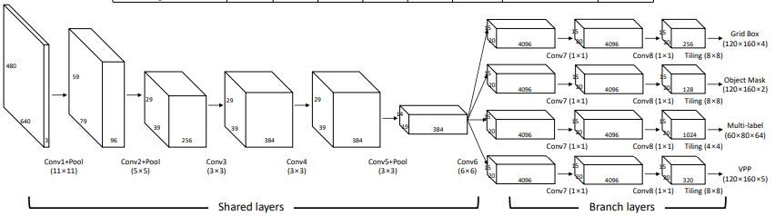
图3VPGNet的网络结构

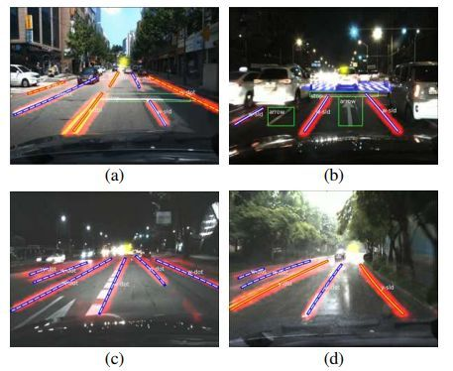

图4黄色区域是灭点，类别名用白色字体表示，每种颜色表示一种类别。其他(a)是复杂场景，（b）是多路面标记，（c）是夜景，（d）是雨天。

3.2 Lanenet：《Towards End-to-End Lane Detection: an Instance Segmentation Approach》

一句话介绍：Lanenet使用双分支网络，一个负责分割一个负责聚类，最后将结果合并在一起，同时还训练一个神经网络对不同角度做透视变换

摘要：本文将车道检测问题转为实例分割问题，从而每个车道线各自形成一个实例，这样就能够实现端到端的训练了。在分割车道线用于拟合车道之前，进一步提出采用一个已学习好的透视变换，在图像上做这种调整，与固定的鸟瞰图做对比。通过这么做，确保在道路平面变化下的车道线拟合的鲁棒性，不同于现有依赖于固定的且预先定义的透视变换矩阵的方法。总结就是，提出了一种快速车道检测的算法，运行帧率达50fps，能够处理多数车道和车道变换。本算法在tuSimple数据集中验证过且取得较有优势的结果。图5为体统总览，图6为网络结构图。
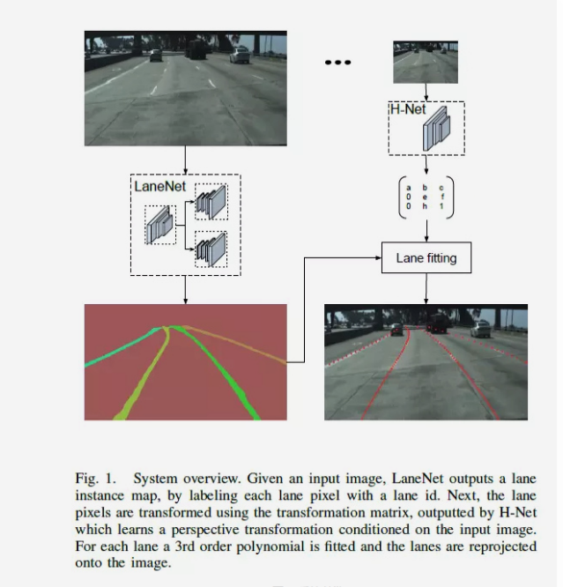
图5 系统总览
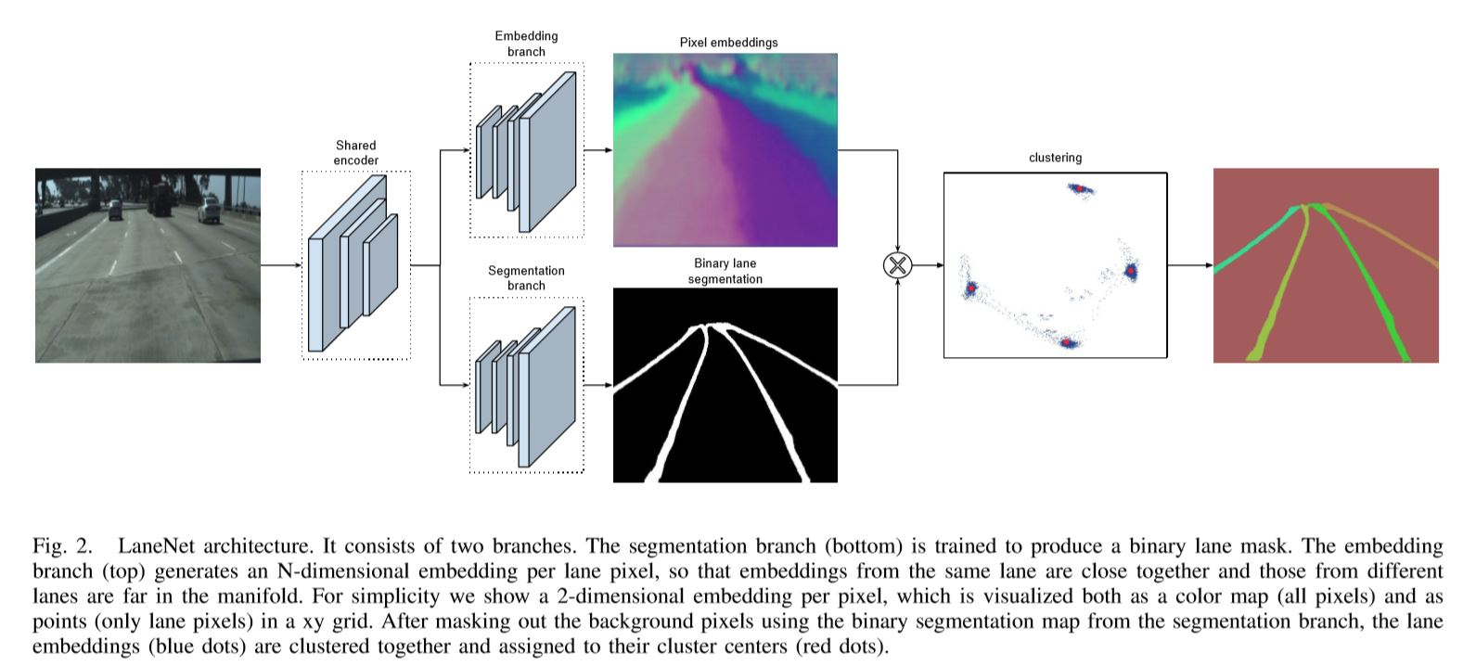

图6 Lanenet网络结构图

目前，基于道路特征的车道线检测在车道偏离预警系统、车道保持辅助系统、自动泊车辅助系统、行车辅助系统等领域均得到了广泛应用。在民用上，可以辅助驾驶，提高行车安全性；在工业上，可以用于搬运货物，提高生产效率；在军事上，可以实现危险路段自动行驶，减少人员伤亡。从长远而言，基于深度学习的方法，尤其是卷积神经网络，对车道线进行检测，是非常值得研究的方向。而且目前为止其检测准确率已经远远大于传统方法，而且时耗已经能够达到实时。具有广阔的应用场景。

参考文献
[1]《中国公路学报》编辑部.中国交通工程学术研究综述?2016[J].中国公路学报，2016，29（6）：1-161.
[2]Sawano H， Okada M. A Road Extraction Method by an Active Contour Model with Inertia and Differential Features[J]. IEICE - Transactions on Information and Systems， 2006， E89-D（7）：2257-2267.
[3]Nieto M， Salgado L， Jaureguizar F， et al. Robust multiple lane road modeling based on perspective analysis[C]. Image Processing， 2008. ICIP 2008. 15th IEEE International Conference on. IEEE， 2008： 2396-2399.
[4]李若皓，丁冬花.一种基于扫描线的车道线识别算法[J].微计算机信息，2008，24（16）：244-246.
[5]Evangeline Pollard， Dominique Gruyer， Jean-Philippe Tarel， etal. Lane Marking Extraction with Combination Strategy and Comparative Evaluation on Synthetic and Camera Images[C]. 14th International IEEE Conference on Intelligent Transportation Systems， Washington DC，2011：1741-1746.
[6]Felisa M，Zani P. Robust monocular lane detection in urban environments[C]. Intelligent Vehicles Symposium （IV），2010：591-596.
[7]宋?粤眨?高巧明，张伟伟.车道线提取及偏离预警方法[P].中国，发明专利，2012100853541，2012-03-28.
[8]Crisman J D， Thorpe C E. SCARF： a color vision system that tracks roads and intersections[J]. IEEE Transactions on Robotics & Automation，1993，9（1）：49-58.
[9]Y He， H Wang， B Zhang.Color-based road detection in urban traffic scenes[J].IEEE Transactions on Intelligent Transportation Systems，2004，5（4）：309-318.
[10]杨益，何颖.基于RGB空间的车道线检测与辨识方法[J].计算机与现代化，2014（2）：86-90.
[11]陈涛，张洪丹，陈东，谭纯.基于优先像素与卡尔曼滤波追踪的车道线检测[J].汽车工程，2016，38（2）：200-205，220.
[12]顾霄琳，杨明，王冰，王春香.基于环视的道路标线检测与识别[J].华中科技大学学报（自然科学版），2013，41（A1）：233-236.
[13]Graovac S， Goma A. Detection of Road Image Borders Based on Texture Classification[J]. International Journal of Advanced Robotic Systems，2012，9（242）：1.
[14]Kong H， Audibert J Y， Ponce J. Vanishing point detection for road detection[C]//IEEE Conference on Computer Vision & Pattern Recognition.2009：96-103.
[15]Kong H， Audibert J Y， Ponce J. General road detection from a single image.[J]. IEEE Transactions on Image Processing，2010，19（8）：2211.
[16]刘富，袁雨桐，李洋.基于纹理特征的非结构化道路分割算法[J].计算机应用，2015，35（S2）：271-273.
[17]李骏扬，金立左，费树岷，等.基于多尺度特征表示的城市道路检测[J].电子与信息学报，2014，V36（11）：2578-2585.
[18]Chen C， Wang J，Chang H， etal.Lane detection of multi-visual-features fusion based on DS theory[C].Control Conference （CCC）， 2011 30th Chinese.IEEE，2011：3047-3052.
[19]Gern A，Moebus R，Franke U.Vision-based lane recognition under adverse weather conditions using optical flow[C].Intelligent Vehicle Symposium，2002.IEEE.IEEE，2002，2：652-657.
[20]王科，黄智，钟志华.基于多特征融合的道路理解方法[J].中国公路学报，2013，26（4）：176-183.

